【文明实践】关爱困境儿童 用心传递温暖



**关爱困境儿童**

**用心传递温暖**

    点亮微心愿，微光暖人心。在六一儿童节即将来临之际，为做好困境儿童关爱保护工作，帮助困境儿童健康成长。5月31日，富康社区组织开展“关爱困境儿童，用心传递温暖”六一儿童节走访慰问活动。

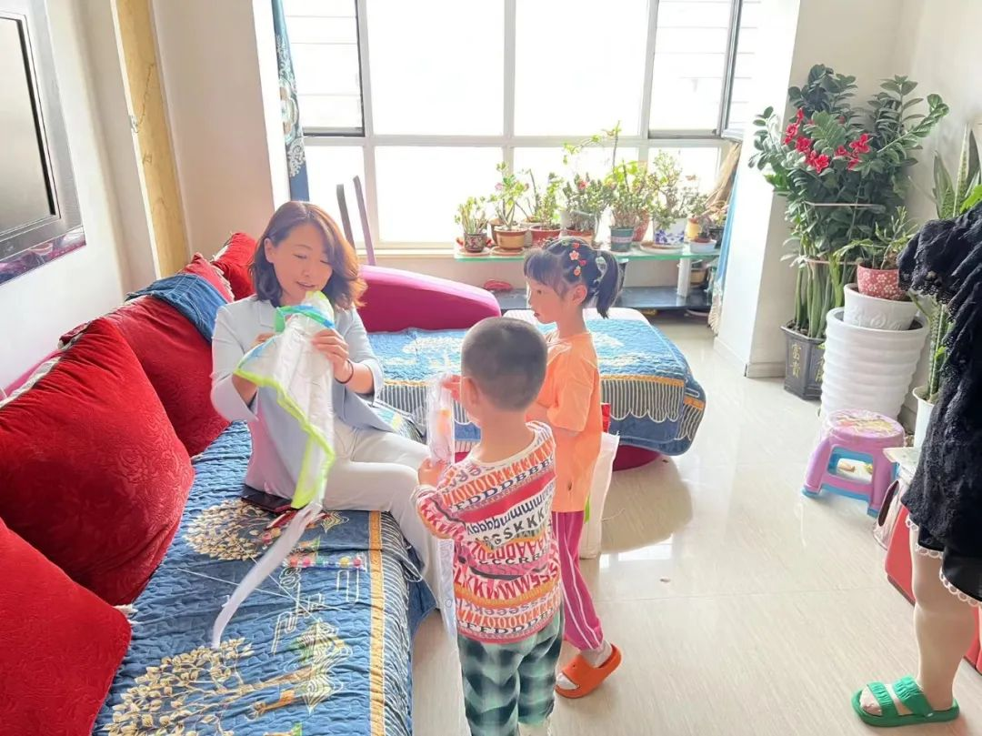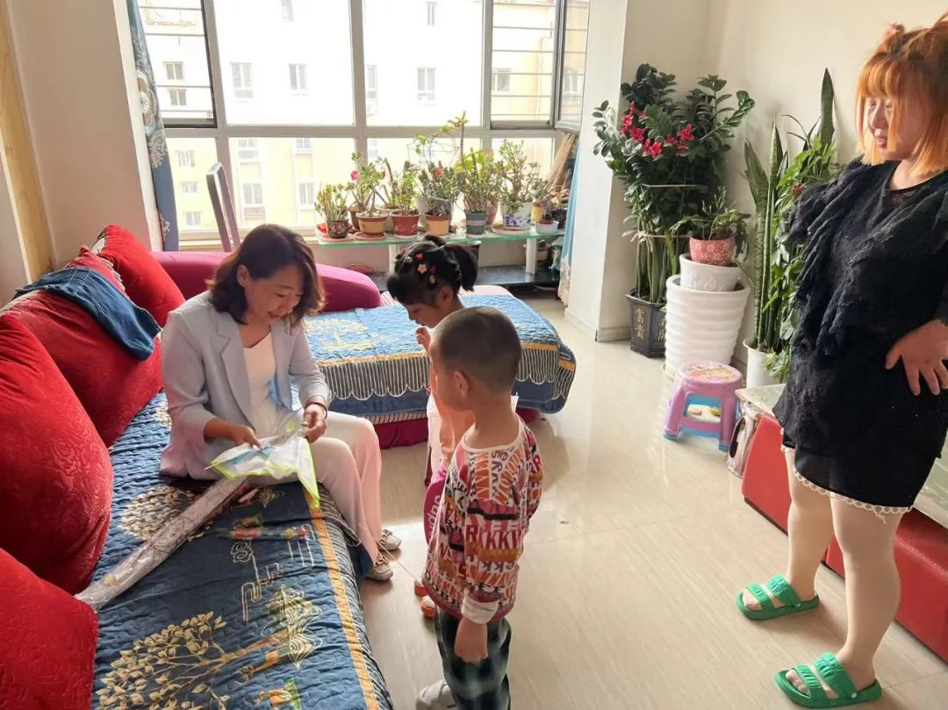

     社区工作人员一起走访慰问了辖区残疾低保户周亭亭家，送去了慰问品，详细了解了孩子的生活、学习情况以及思想变化，并表达了社区的关心与关爱，鼓励周亭亭要努力克服困难，有困难找找社区。

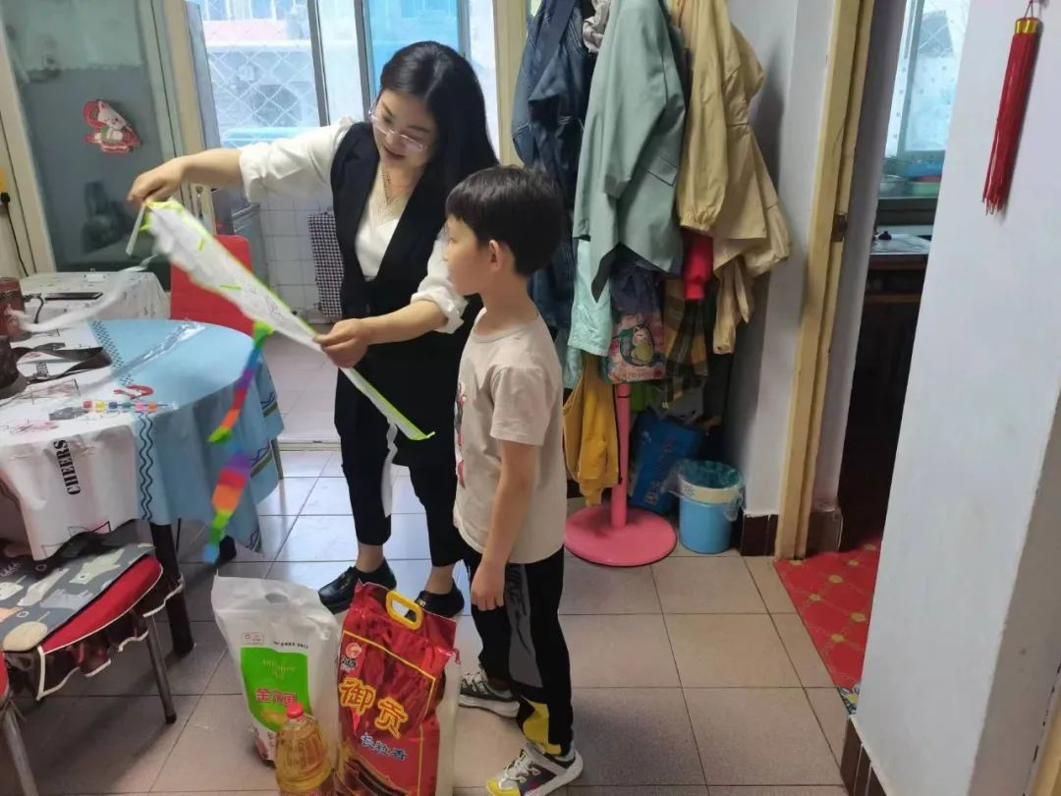

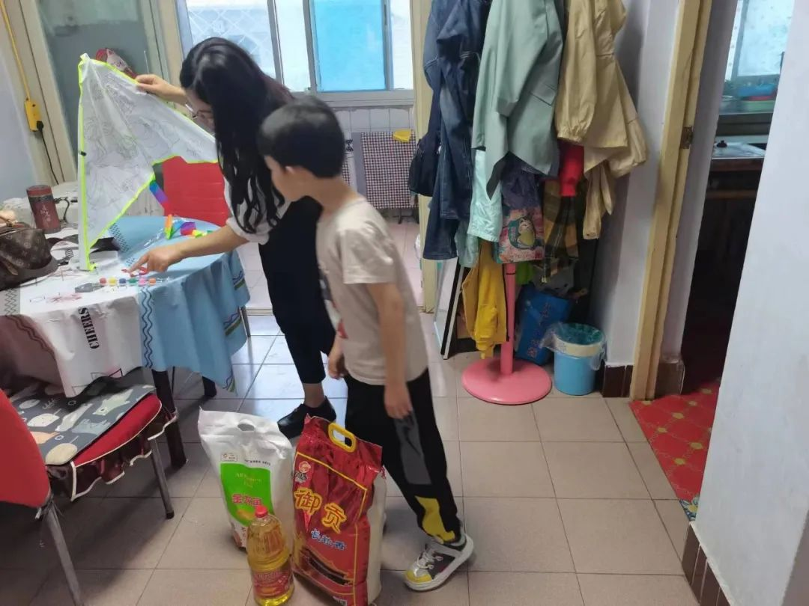

    此次慰问活动，不仅是对特殊困难家庭的儿童送去了物质上的帮助，更重要的是对孩子们进行了精神上的鼓励，让他们感受到了社会大家庭的关爱与温暖。接下来，富康社区将继续加强对困境儿童的关爱，维护他们的合法权益，营造辖区关爱儿童的良好氛围。